要求每一次作业提交用实验报告模板格式来填写内容，并提交实验报告。
ERP原理与应用实验报告模板
教师评语 | 教师签字 日期 |  |  | 成绩（满分16分）
学生姓名 |  | 学 号
班 级 |  | 分 组
实验编号 |  | 实验名称
实验报告
一、实验目的

二、实验要求

三、实验内容与步骤
（要求：针对实验案例的每项工作，完成实验，并分别撰写实验步骤）

四、实验成果提交
（要求：将实验结果画面复制下来，粘贴在此处。）

五、实验中遇到的难点及解决办法

六、实验体会

实验1订单录入与批次需求计划
本实验根据客户需求填制订单，并据此制定批次需求计划，批次需求计划自动生成生产计划及生产所需原料的采购计划。生产计划和采购计划审核完成后，发放成工单和采购单。
通过此实验，目的在于：
- 了解ERP系统中订单与批次需求计划之间的业务流和信息流。
- 理解批次需求计划的主要作用与目的。
- 初步了解主要的基础数据含义及其设置方法。
- 掌握订单录入、批次需求计划生成的基本方法。

订单录入
【实验要求】
根据客户订货情况制作完整的客户订单。注意其中的某些重要信息：订货数量，价格，交货日期，付款条件等。
【实验资料】
2014-12-5销售员蔡春接到客户“中实集团”的一个订货电话，购买新款办公椅100张，要求2014-12-26交货。当日签订销售合同，合同内容约定每张办公椅含税单价为600元，交货时随货附发票，交货后一天内付款，并以银行转账支票结算。
【实验环境】
时 点：2014-12-5
操作人员：系统管理员（DS）
实验准备：在企业完成基础信息设置后进行此项操作
【实验步骤】
第1步：登录系统。双击桌面上易飞ERP系统按钮的快捷方式，进入“系统登录”界面后，以“DS”账号登录到“光华家具3”账套中。登录后，进入系统主界面，如图7-1所示。
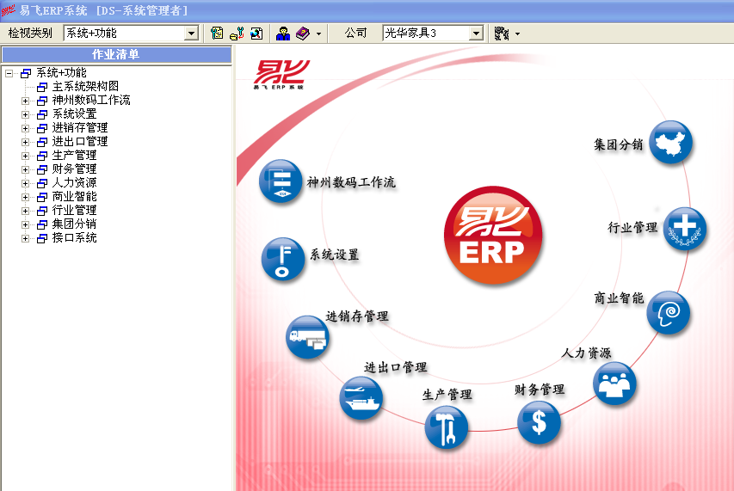
图7-1 系统主界面
本章实验公司账套为“光华家具3”，在登录系统时一律选择该公司；
第2步：录入客户订单。从系统主界面（如图7-1所示）左边树状结构处，选择“进销存管理”→“销售管理子系统”，进入“销售管理子系统”，单击“录入客户订单”模块，进入“录入客户订单”界面，按以下顺序进行操作：
（1）单击“新增”按钮；
（2）单击“订货单别”右边的图标，在打开的窗口内选择：DD(客户订单)。
（3）单击“客户编号”右边的图标，在打开的窗口内选择：ZS（中实集团）。
（4）单击“业务人员”右边的图标，在打开的窗口内选择：001（蔡青）。
（5）单身信息中，单击“品号”，在打开的窗口内选择：BGY（办公椅）。输入“订货数量”：100。输入“单价”：600。双击“预交货日”空格，在打开的窗口内选择：2014-12-26。
（6）单击“保存”按钮，完成客户订单的录入，系统自动进入下一张客户订单的录入状态，单击“取消”按钮，关闭该界面。
第3步：进入“录入客户订单”界面，单击“查询” 按钮，弹出查询条件对话框，直接单击“确定”按钮，列出客户订单信息列表，选择订单并双击，调出订单信息进行查看。如图7-2。
单身信息中需要填制的选项，如在选项右边有图标的，表示该选项可以单击图标，在打开的窗口内选择信息填入，不需要手工输入，后边的操作均类似，不再一一说明。“审核者”项为“DS系统管理员”，是系统自动回写为登录该系统的审核员。
【实验结果】
本实验生成一张中实集团购买办公椅100把的客户订单。预交货日：2014-12-26。

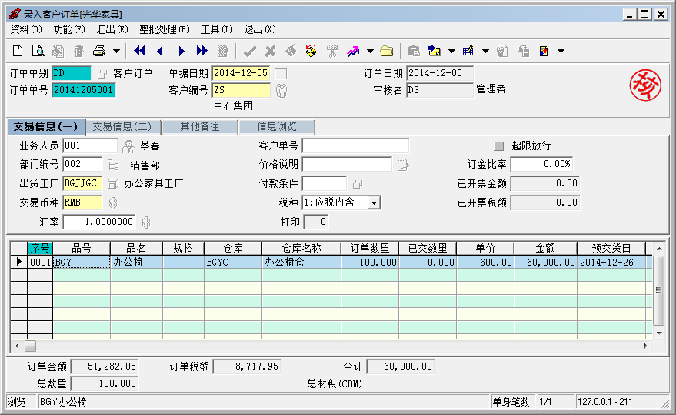
图7-2 客户订单界面

生成批次需求计划（LRP）
【实验要求】
根据订单制定批次需求计划，生成LRP采购计划和LRP生产计划，维护后发放LRP工单和LRP采购单。
【实验资料】
生产管理人员焦永涛根据“中实集团”的这张客户订单去做批次需求计划（LRP），生成生产计划。由于生产办公椅的原材料底座、座垫、螺丝零件包的现有库存不能满足生产要求，又生成这些材料的采购计划。生产管理人员审核生产计划和采购计划，确认无误后，发放生产计划到“办公椅加工中心”、发放采购计划到采购部门。
【实验环境】
时 点：2014-12-5
操作人员：系统管理员（DS）
实验准备：在已有订单基础上进行此项操作
【实验步骤】
第1步：设置批次需求计划。登录系统，在系统主界面（如图8-1所示）左边树状结构中，选择“生产管理”→“批次需求计划子系统”，进入“批次需求计划子系统”界面，单击“设置批次计划”模块，进入“设置批次计划”界面。在该界面中，“采购计划发放”选择按“采购单”，设置完毕后，单击“保存”，然后关闭该界面，如图7-3。
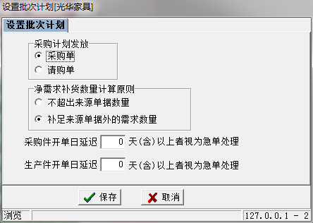
图7-3 设置批次计划界面
第2步：生成批次需求计划。在“批次需求计划子系统”中，单击“生成批次需求计划”模块，进入“生成批次需求计划”界面，有“基本选项”和“高级选项”页签，如图7-4（a）、7-4（b）所示，操作如下：
（1）在基本选项里，选择计划依据：按订单；选择工厂：BGJJGC。单击“来源单别”右边的图标，在打开的窗口内，选择订单单号：20141205001 ，然后单击图标，将刚刚选择的订单信息添加到左边的选框中；计划批号由系统自动生成。
（2）在高级选项中，选择需生成的计划：全部。其他选项默认系统的处理。
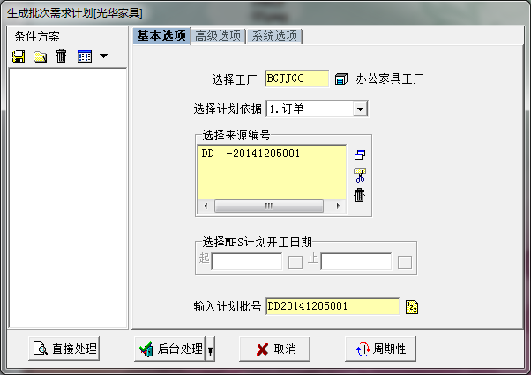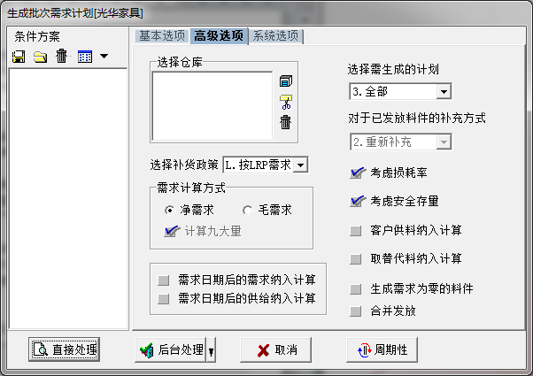
(a) (b)
图7-4 生成批次需求计划界面
（3）单击“直接处理”按钮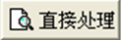，系统开始进行处理，生成LRP生产计划和LRP采购计划。处理完毕，单击“取消”按钮，关闭该界面。
第3步：按品号维护批次生产计划。按以下顺序进行操作：
（1）在“批次需求计划子系统”中，单击“维护生产计划-按品号”模块，进入“维护批次生产计划-按品号”界面，单击“查询” 按钮，查询已生成的生产计划。
（2）单击单身中的“详细字段”，可查看生产计划的详细信息，重点检查“完工日”，“开工日”，“生产数量”字段信息。本实验仅做查看。查看后关闭该界面。
此处维护生产计划有两种方式：“维护批次生产计划-按品号”和“维护批次生产计划-按开工日”，两者操作类似。
第4步：发放LRP工单。在“批次需求计划系统”界面，单击“发放LRP工单”模块，弹出对话框，有“基本选项”和“高级选项”页签，操作如下：
（1）“基本选项”操作有：选择品号：BGY；选择生产仓库：BGYC；选择工单单别：GD；选择计划批号：DD201412050010001；选择工单性质：自制。
（2）“高级选项”操作有：选择“发放排序依据”：BOM、开工日、预计领料日、完工日小于发放日期更改与发放日期相同；输入发放日期：2014-12-5。
（3）单击“直接处理”按钮。 完成LRP工单的发放，单击“取消”按钮，关闭该界面。
第5步：维护批次采购计划。如图7-5所示，进行如下操作：
（1）在“批次需求计划系统”界面，单击 “维护采购计划-按品号”模块，进入“维护批次采购计划-按品号”界面，单击“查询”按钮，查询已生成的采购计划。
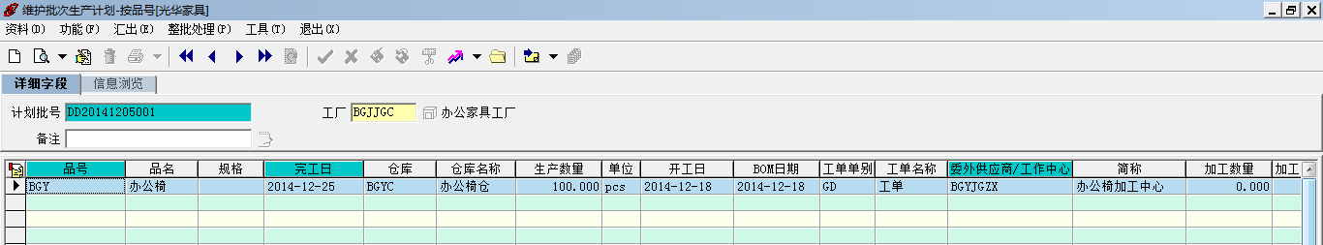
图7-5 维护批次计划界面
（2）单击单身中的“详细字段”，查看该采购计划的详细信息。注意“交货日”、“采购日”、“单价”等字段信息。如与企业实际情况不符，可进行修改。本实验仅作查询，确认后，完成批次采购计划的维护，并关闭该界面。
本实验发放来的LRP采购单中“单价”字段显示的是企业的历史价格，如果系统中没有历史价格，则该字段显示为“0”。而采购单中的“单价”需要以市场价格为准。在实际采购发生时，进行调整。
第6步：发放LRP 采购单。在“批次需求计划系统”界面，单击“发放LRP采购单”模块，弹出对话框。有“基本选项”和“高级选项”页签，操作如下：
（1）“基本选项”操作有：选择供应商：起选择“JH”，止选择“YJ”；选择计划批号：DD201412050010001。
（2）“高级选项”操作有：输入单别：CG；指定采购人员：002。其他默认系统设置。
（3）单击“直接处理”按钮。完成LRP采购单的发放，此时在采购部门自动生成一张“采购单”。单击“取消”按钮，关闭该界面。
【实验结果】
本实验生成一张LRP工单和两张LRP采购单，如图7-6所示。
- LRP工单：生产办公椅数量：100；开工日：2014-12-16；完工日：2014-12-25。
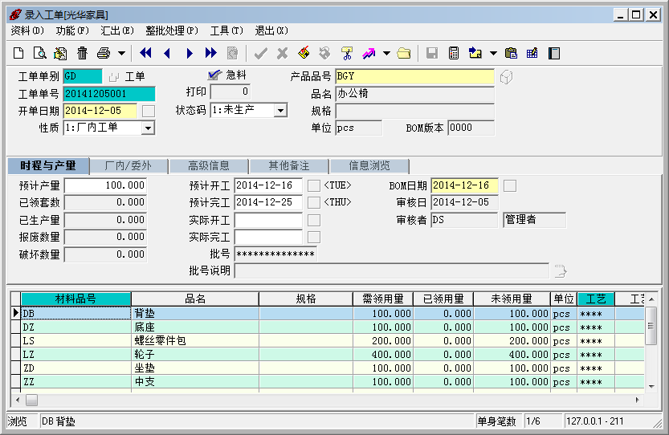
图7-6 工单界面
（2） LRP采购单（一）：嘉禾加工厂的底座100个，坐垫100个；采购日期为2014-12-10，交货日期为2014-12-15，如图7-7所示。LRP采购单（二）：元技加工厂的螺丝零件包200个；采购日期为2014-12-10，交货日期为2014-12-15。
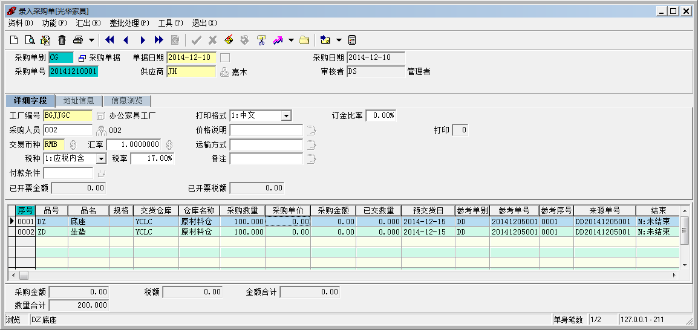
图7-7 采购单界面

实验2采购与应付管理
本次实验中采购人员根据发放的LRP采购单通过审核采购单进行采购，货到后验收入库，根据验收单财务人员进行应付账款的处理。本实验有效的体现了采购与应付管理之间的信息共享和关联，信息关联通过引用“前置单据”体现。
通过此实验，目的在于：
- 了解企业采购与应付的基本流程。
- 理解ERP系统中采购管理与应付管理之间的信息流程与单据特征。
- 初步了解主要的基础数据含义及其设置方法。
- 掌握采购单录入、进货单录入、应付凭单录入的基本方法。

1．采购单审核
【实验要求】
查询并审核采购单，重点注意采购单中的“单价”为实际市场价格。
【实验资料】
采购员依据LRP发放的采购单与供应商“嘉禾加工厂”和“元技加工厂”签订采购合同，合同内容与采购计划中相同，嘉禾底座单价：100元；坐垫单价：80元。元技螺丝零件包单价：20元。均于2014-12-15日到货，随货附发票，并以银行转账支票结算。
【实验环境】
时 点：2014-12-10
操作人员：系统管理员（DS）
实验准备：已生成批次需求计划并发放LRP采购单
【实验步骤】
第1步：查询LRP采购单。按以下顺序操作：
（1）登录系统，在“采购管理子系统”中，单击“录入采购单”模块，进入“录入采购单”界面。
（2）单击“查询”按钮，可查到两张已发放的LRP采购单的信息。
第2步：审核采购单。核对该张采购单的详细信息，重点查看“采购单价”字段，如和市场价格不符，则需要修订，直接在单价字段对应的地方进行修改，然后单击“审核” 按钮。当采购单上显示标志，就完成采购单的审核，审核完成后关闭该界面，第一张采购单如图7-8所示，第二张采购单采用相同操作进行处理。
此处按照供应商分设两张采购单，一张是“嘉禾加工厂”提供的底座和坐垫；另一张是“元技加工厂”提供的螺丝零件包。
【实验结果】
两张采购单经过审核。审核日期：2014-12-10。
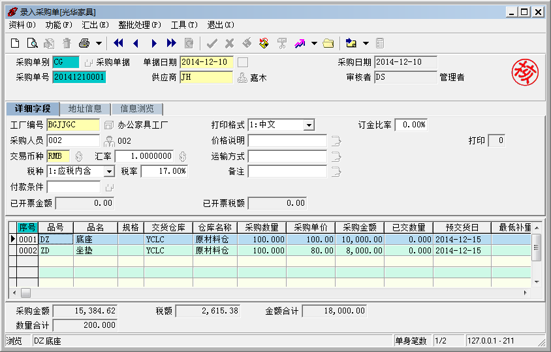
图7-8 审核采购单界面

2．录入进货单
【实验要求】
根据到货后验收情况制作“进货单”。
【实验资料】
2014-12-15 库管员刘争收到“嘉禾加工厂”运来的底座100个和坐垫100个，收到“元技加工厂”运来的螺丝零件包200个。刘争核对采购合同，将100个底座、100个坐垫和200个螺丝零件包验收入库到原材料仓，完成验收单的录入。刘争将验收单转交给财务人员李丽。
【实验环境】
时 点：2014-12-15
操作人员：系统管理员（DS）
实验准备：发放出来的LRP采购单审核无误
【实验步骤】
第1步：录入第一张进货单。按以下顺序操作：
（1）在“采购管理子系统”中，单击“录入进货单”模块。进入“录入进货单”界面。
（2）单击“新增”按钮，选择“进货单别”：JH；选择“供应商”：JH。
（3）单击“复制”按钮，弹出对话框，在该对话框中单击前置单别右边的图标，在打开的窗口内，选择单号为20141205001的采购单，单击“确定”，进货单的单身信息将由采购单信息自动写入。
（4）单击“保存”按钮，完成供应商“嘉禾加工厂”的进货单操作，如图7-9所示。
第2步：录入第二张进货单。类似第2步的操作顺序，完成供应商“元技加工厂”到货情况的进货单。完成后关闭“录入进货单”界面。
第3步：在“录入进货单”界面，单击“查询”按钮，查看已完成的进货单，如图7-9所示界面。
此处要完成两张进货单的录入。进货单中信息是通过“前置单据”——采购单——将信息传递过来的。进货单的“单据日”要与采购单的“预交货日”一致。
【实验结果】
本实验依照两张采购单分别生成两张进货单，其中第一张如图7-9所示。
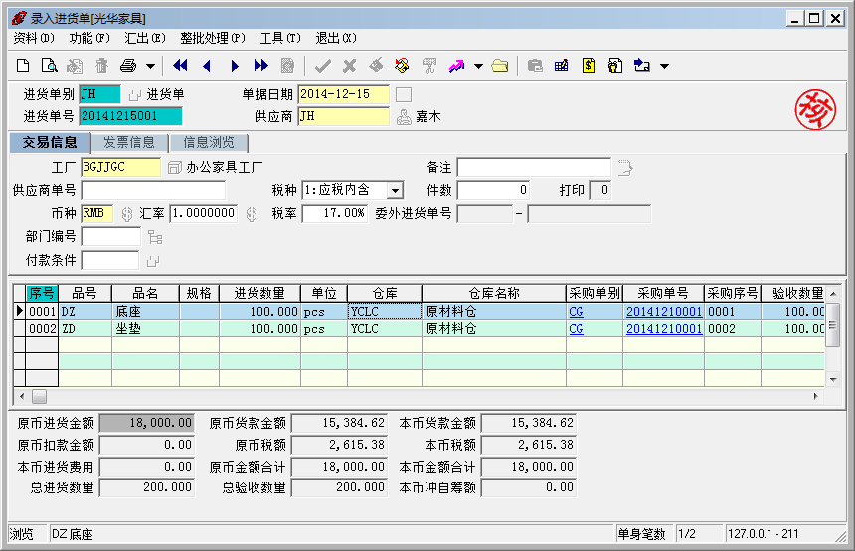
图7-9 进货单界面

制作应付凭单与付款单
【实验要求】
根据采购发票和进货单，制作应付凭单。然后根据供应商的请款要求，完成付款单制作。
【实验资料】
财务应付人员李丽收到两个供应商交到的18000元和4000元的采购发票，核对进货单，登记应付账款，然后根据供应商 “嘉禾加工厂”和“元技加工厂”的请款要求， 以转账支票形式付货款18000元和4000元。
【实验环境】
时 点：2014-12-15
操作人员：系统管理员（DS）
实验准备：进货单完成并原材料入库
【实验步骤】
第1步：制作应付凭单。按以下顺序操作：
（1）从系统的主界面（如图7-1所示）左边树状结构处选择“财务管理”→“应付管理子系统”，进入“应付管理子系统”单击“应付账款管理”模块，进入“录入采购发票”界面。
（2）单击“新增”按钮，选择“凭单单别”：CGYF；选择“供应商”：JH。
（3）单身信息中，“来源”选择：1.进货单；“来源单号”：20141215001；这样单身其余信息由进货单信息自动写入。单击“保存”按钮完成第一张应付凭单的录入，如图7-10所示。
（4）类似操作完成新增的第二张采购发票录入。录入完毕，单击“取消”按钮，并关闭“录入采购发票”界面。
（5）查询。在“录入应付凭单”界面，单击“查询”按钮，调出已完成的采购发票进行查看。
采购发票单身来源是“进货单”，单身信息则通过采集进货单相关信息系统自动填写。
第2步：录入付款单。按以下顺序操作：
（1）在“应付管理子系统”中，单击“录入付款单”模块，进入“录入付款单”界面。
（2）单击“新增”按钮，选择“付款单别”：FK；选择“供应商编号”：JH。
（3）单头信息中，原币实付金额输入“18000”，单身信息中，款项类别选择“发票”，来源单别选择“CGFP”，来源单号选择“20141215001”即可，系统会自动带出相关信息。然后单击“保存”按钮 ，完成第一张付款单的录入，如图7-11所示。
（4）类似操作完成新增第二张付款单的录入。然后单击“取消”按钮，关闭“录入付款单”界面。
（5）在“录入付款单”界面，单击“查询”按钮，调出已完成的付款单，进行查看。
付款单形式为 ：借： 冲账 应付账款
贷：一般 现金或银行存款
【实验结果】
本实验按照进货单分别生成两张采购发票。又按照付款情况生成两张付款单。
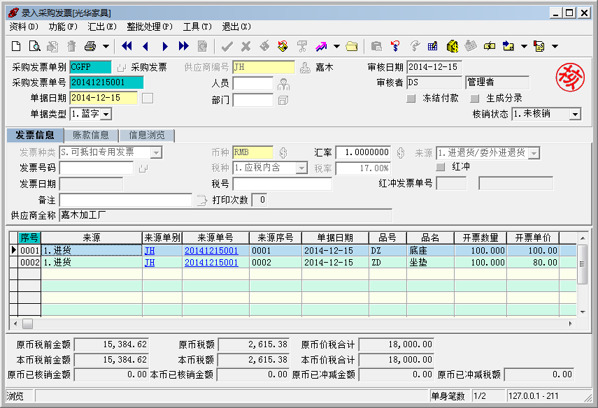
图7-10 采购发票界面
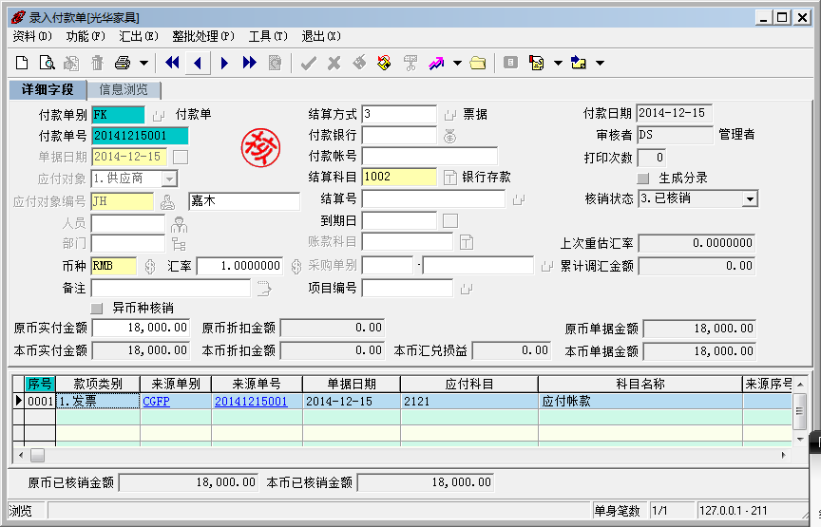
图7-11 付款单界面

实验3生产管理
本次实验根据LRP工单的要求安排生产，经由工艺管理子系统，适时监控和调整原材料投入生产、在制品转移、成品入库等各项作业信息，保证生产顺利进行，并在此过程中提高生产效率。
通过此实验，目的在于：
- 了解企业生产的基本流程；
- 理解ERP系统中生产管理（车间管理）信息流程及单据特征；
- 初步了解主要的基础数据含义及其设置方法；
- 掌握生产管理（车间管理）中操作流程及单据处理的基本方法。

审核工单及录入工单工艺
【实验要求】
对前面实验产生的LRP工单进行审查，确认审核。由系统自动生成工单工艺后，审核工单工艺中的相关信息。
【实验资料】
生产管理人员焦永涛依据工单生成工单工艺，作为派工单发放给办公椅加工中心，另外一联由生管留存。
【实验环境】
时 点：2014-12-16
操作人员：系统管理员（DS）
实验准备：生成LRP工单，料件库存量能满足生产需要
【实验步骤】
第1步：查询并审核LRP工单。按以下顺序操作：
（1）查询LRP工单。登录系统，从系统主界面（如图8-1所示）左边树状结构处，选择“生产管理”→“工单/委外子系统”，进入“工单/委外子系统”界面，单击“录入工单”模块，进入“录入工单”界面。单击“查询”按钮，显示出先前发放的LRP工单。
（2）审核LRP工单。确认该工单的信息后，单击“审核”按钮， 显示标志（已审核标志），完成审核工作，最后关闭该界面，如图7-13所示。
本实验中工单的“单据性质”未设置“自动审核”，如果设置了“自动审核”，需要对工单信息进行调整，需要先“撤销审核”然后进行操作，调整完成后，再次“审核”。
第2步：生成并查询工单工艺。按以下顺序操作：
（1）从左边树状结构处，选择“生产管理”→“工艺管理子系统”，进入“工艺管理子系统”界面，单击“从产品工艺自动生成工单工艺”模块，进入“从产品工艺自动生成工单工艺”界面。
（2）“基本选项”里操作有：单击“输入工厂”右边的图标，在打开的窗口内选择：BGJJGC；“选择工单单号”：起和止均是20141205001。
（3）单击“直接处理”按钮，完成“生成工单工艺”。最后单击“取消”按钮，关闭该界面，如图7-12所示。
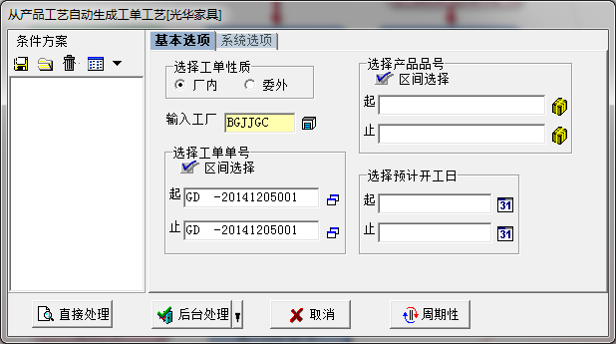
图7-12 工单工艺生成工单界面
（4）在“工艺管理子系统”中，单击“录入工单工艺”模块，进入“录入工单工艺”界面，单击“查询”按钮，可查询和更改各工艺路线的日期与数量等相关信息，如图7-14所示。
注意工艺路线为两道工序，以及注意预计开工日和预计完工日期，系统将按照此日期进行生产。
【实验结果】
（1）工单。预计开工日：2014-12-16；预计完工日：2014-12-25；审核日期：2014-12-16。原材料的预计领料日期为2014-12-16；已领料量：0。
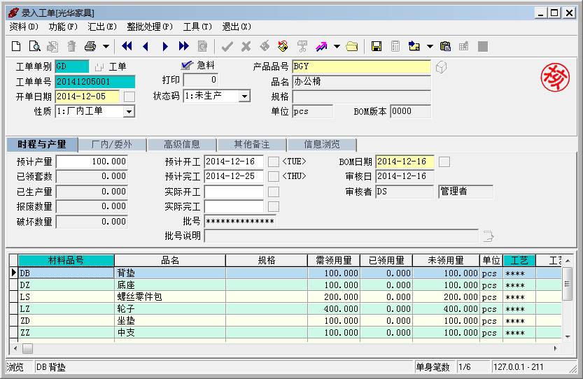
图7-13 工单界面
（2）工单工艺。工艺有两道工序，如表7-1所示。
表7-1 工单工艺中工序信息
工序 | 预计开工日 | 预计完工日 | 投入数量 | 完工数量
001 打磨 | 2014-12-16 | 2014-12-19 | 0 | 0
002 组装 | 2014-12-17 | 2014-12-22 | 0 | 0
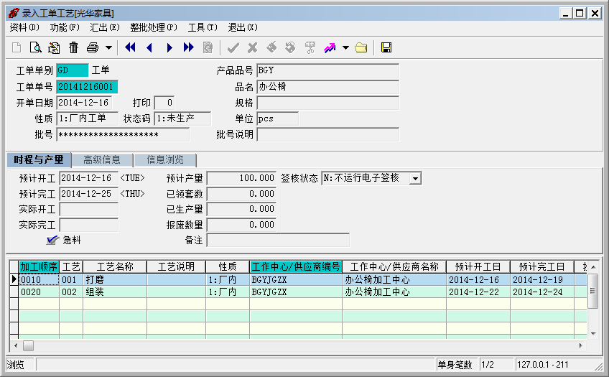
图7-14 工单工艺界面

录入投产单及领料单
【实验要求】
根据工单信息录入投产单，自动生成领料单并审核。
【实验资料】
2014-12-16 正式开工，生产管理人员焦永涛进行投料，并将投产单移转给仓管人员刘争进行备料。
【实验环境】
时 点：2014-12-16
操作人员：系统管理员（DS）
实验准备：根据工单已经完成工单工艺的设置
【实验步骤】
第1步：录入投产单。按以下顺序操作：
（1）在“工艺管理子系统”中，单击“录入投产单”模块 ，进入“录入投产单”界面。
（2）单击“新增”按钮，选择“投产单别”：TC；选择“工厂编号”：BGJJGC；选择“移出类别” ：3：仓库；选择“仓库”：YCLC；选择“移入类别”：１：工作中心；选择“移入地”：BGYJGZX。
（3）选择单身信息，单击“序号”，“选择工单单别”：GD；“工单单号”：20141205001，单身信息由工单信息自动写入，然后单击“保存”按钮，并关闭“录入投产单”界面，如图7-16所示。
第2步：从投产单自动生成领料单，并查询领料单。按以下顺序进行操作：
（1）在“工艺管理子系统”中，单击“从投产单自动生成领料单”模块，进入“从投产单自动生成领料单”界面。
（2）选择“移入类别”：工作中心；单击“选择投产单号”右边的图标，选择单号为：20141216001 的投产单；“选择工艺”：001 打磨；“选择领料单单别”：LL；“选择工厂”：BGJJGC。
（3）单击“直接处理”，处理完成后，关闭该界面，如图7-15所示。
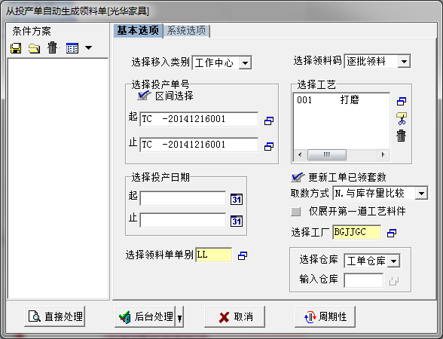
图7-15 投产单生成领料单界面
（4）在“工单/委外子系统”中，单击“录入领料单”模块进入“录入领料单”界面，单击“查询”按钮，查看已生成的领料单，单击“审核”按钮，进行审核，最后关闭该界面，如图7-17所示。
本实验操作结束后，在“工艺管理子系统”中单击“录入工单工艺”模块，进入后，可看到其中“投入数量”、“在产品数量”、“实际开工日”、“状态码”字段内容的变化。
【实验结果】
本实验生成一张投产单和一张领料单。
（1）投产单。来源单别：工单 20141205001；移入工序：001 打磨；移入数量：100。
（2）领料单。来源单别：投产单 20141216001。
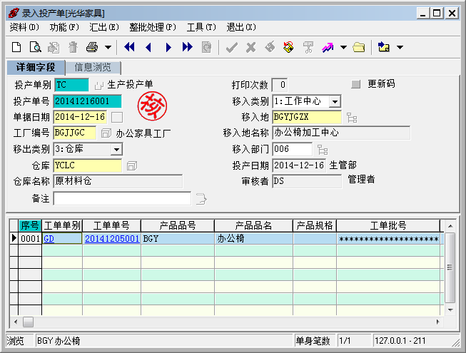
图7-16 投产单界面
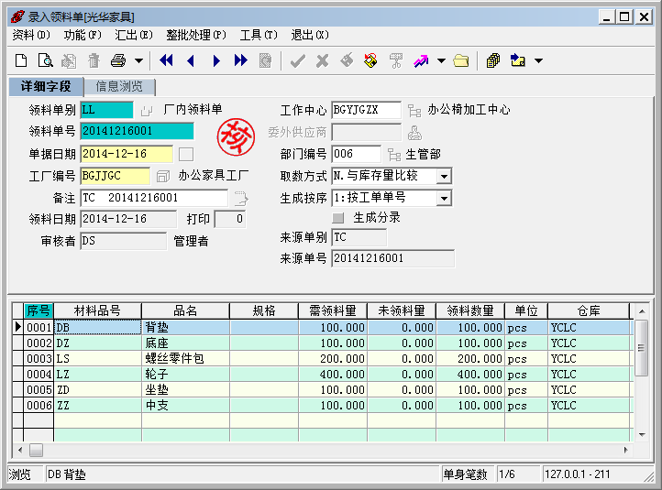
图7-17领料单界面

录入转移单
【实验要求】
根据加工中心的转移记录信息，录入转移单，并审核。
【实验资料】
办公椅加工中心收料后，开始第一道工艺进行打磨，2014-12-19第一道工艺完工，生产管理人员焦永涛录入转移单，记录第一道工艺的完工信息，审查无误后将打印出的单据与加工实物转移到下一道工艺；组装工艺收到转移过来的原料，审查转移单信息是否与实物符合；审查无误后，2014-12-19 开始第二道工艺进行组装。
【实验环境】
时 点：2014-12-19
操作人员：系统管理员（DS）
实验准备：完成有关投产单和领料单
【实验步骤】
按以下顺序操作：
（1）在“工艺管理子系统”中，单击“录入转移单”模块，进入“录入转移单”界面。
（2）单击“新增”按钮，选择“转移单别”：ZY；选择“工厂编号”：BGJJGC；选择“移出类别” ：１：工作中心；选择“移出地”：BGYJGZX；选择“移入类别”：１：工作中心；选择“移入地”：BGYJGZX。
（3） 选择单身信息，单击“序号”，“选择工单单别”：GD；选择“工单单号”：20141205001，单身信息由工单信息自动写入，输入“验收数量”：100。然后单击“保存”按钮，完成转移单的录入后，关闭该界面，如图7-18所示。
【实验结果】
本实验生成一张转移单。移出工艺：001 打磨；移入工艺：002 组装；数量：100；验收数量：100。
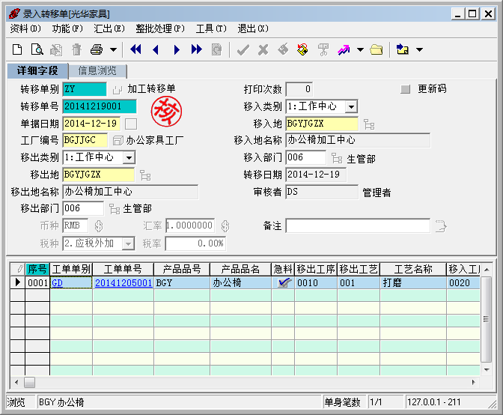
图7-18 转移单界面

录入入库单
【实验要求】
根据加工中心的完工记录信息，录入入库单，并审核。
【实验资料】
2014-12-25 100张办公椅组装完毕，进行产成品入库，生产管理人员焦永涛填写生产入库单，仓管人员刘争审查入库单信息是否与入库的实物符合并将100 张办公椅验收入库。
【实验环境】
时 点：2014-12-25
操作人员：系统管理员（DS）
实验准备：投产单、领料单和转移单制作完成
【实验步骤】
第1步：录入入库单。按以下顺序进行操作：
（1）在“工艺管理子系统”中，单击“录入入库单”模块，进入“录入入库单”界面。
（2）单击“新增”按钮，选择“入库单别”：RK；选择“工厂编号”：BGJJGC；选择“移出类别 ”：１：工作中心；选择“移出地”：BGYJGZX；选择“移入类别”：3：仓库；选择“仓库”：BGYC；
（3）选择单身信息，单击“序号”，“选择工单单别”：GD；选择“工单单号”：20141205001，“移出工序”：002 组装；输入“数量”：100；输入“验收数量”：100。其余单身信息由系统自动写入。
（4）单击“保存”按钮，完成“入库单”录入，并关闭该界面，如图7-19所示。
第2步：在“工单/委外管理子系统”中，单击“录入生产入库单”模块，进入“录入生产入库单”界面，单击“查询”按钮，进行查看，然后关闭该界面，如图7-20所示。
生产入库单无需录入，其信息自动由“录入入库单”相关信息填列；生产入库单表示产成品的实际入库，库存增加。
【实验结果】
本实验生成一张入库单和一张生产入库单。
（1）入库单。移出工艺： 002 组装；数量：100；验收数量：100。验收日期：2014-12-25。
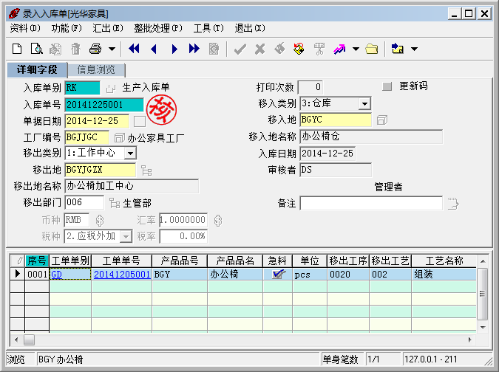
图7-19 入库单界面
（2）生产入库单。入库日期：2014-12-25；入库数量：100；验收数量：100。
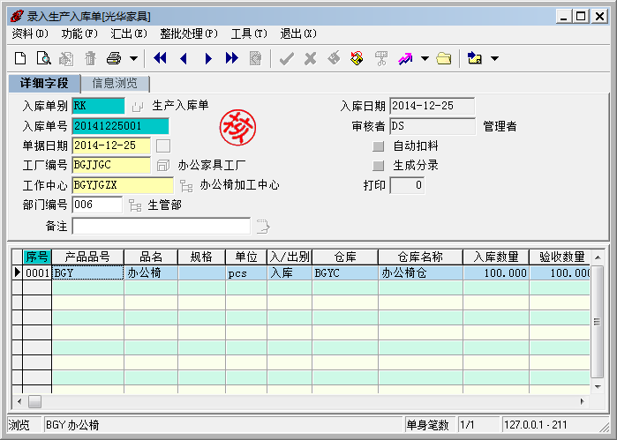
图7-20 生产入库单界面

实验4销售与应收管理
本次实验根据客户订单发货销售，并完成销货单录入。销售完成后财务人员完成应收款的处理，完成结账单和收款单的录入。
通过此实验，目的在于：
- 了解企业销售与应收的基本流程；
- 理解ERP系统中销售管理与应收管理之间的信息流程及单据特征；
- 初步了解主要的基础数据含义及其设置方法；
- 掌握销货单录入、结账单录入、收款单录入的基本方法。

录入销货单
【实验要求】
根据销货信息，完成销货单的录入，并审核销货单。
【实验资料】
2014-12-26蔡春准备给“中实集团”发货。查询仓库“办公椅仓”，办公椅的库存数量为100，满足中实集团办公椅的需求数量，要求库管员备货，同时通知财务依据销货合同开据600*100＝60000 元销货发票。库管员刘争根据2014-12-5的销货合同，从办公椅仓出货，销货单及发票随货发出交给客户。
【实验环境】
时 点：2014-12-26
操作人员：系统管理员（DS）
实验准备：库存量满足销货需要
【实验步骤】
按以下顺序进行操作：
（1）在“销售管理子系统”中单击“录入销货单”模块，进入“录入销货单”界面。
（2）单击“新增”按钮，选择“销货单别”：XH；选择“客户编号”：ZS。
（3）单击“复制”按钮，在弹出对话框中单击来源单别右边的图标，然后选择单号为20141205001的订单，单击“确定”，销货单的单身信息将由订单信息自动写入。
（4）单击“保存”按钮，完成销货单录入，关闭“录入销货单”界面，如图7-21所示。
“销货单”的单身信息由“前置单据”——订单中的信息自动填写。
【实验结果】
本实验生成一张销货单。销货日期：2014-12-26；品号：BGY；销货金额：60000。
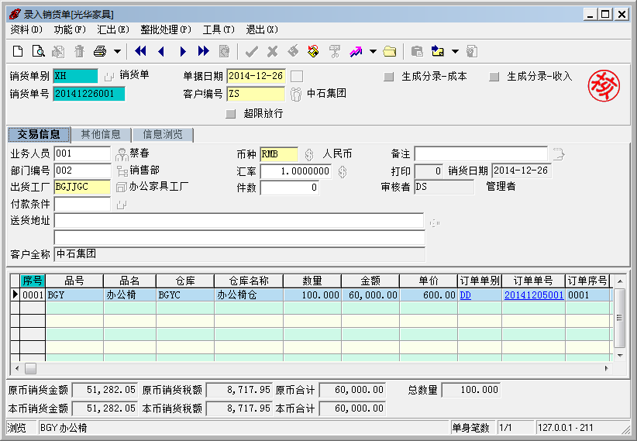
图7-21 销货单界面

录入结账单与收款单
【实验要求】
根据销货单信息，完成结账单和收款单的录入和审核。
【实验资料】
2014-12-26蔡春准备给中实集团发货。同时通知财务依据销货合同开据600*100＝60000 元销货发票。2014-12-27财务人员秦国庆（负责财务应收账目的处理）收到客户“中实集团”送来的货款，支票600*100=60000元，做收款单，冲销应收账款。
【实验环境】
时 点：2014-12-26
操作人员：系统管理员（DS）
实验准备：已经录入销货单
【实验步骤】
第1步：录入结账单并查询。按以下顺序进行操作：
（1）从系统主界面选择“财务管理”→“应收管理子系统”，进入“应收管理子系统”界面，单击“应收账款管理”模块，进入“自动生成销售发票”界面。
（2）“基本选项”页签中：选择“客户编号”：ZS；“选择销/退货”: 1.销货；“选择来源单别”：销货单；“选择来源单号”：20141226001；“输入销售发票单别”：XSFP；“输入结账日期”：2014-12-26。
（3）单击“直接处理”按钮得到“销售发票”；单击“取消”按钮关闭该界面，如图7-22所示。
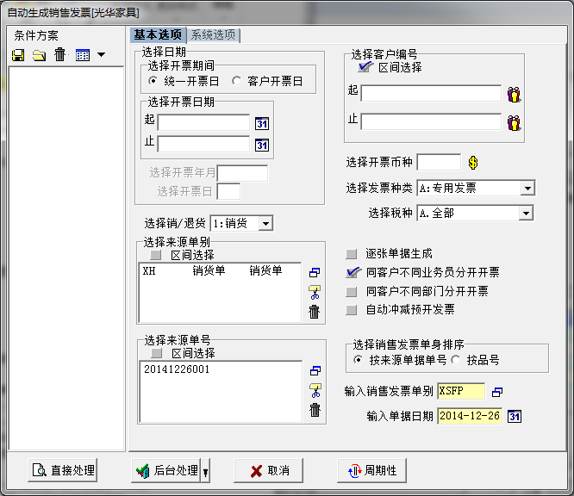
图7-22 自动生成销售发票界面
（4）在“应收管理子系统”中，单击“录入销售发票”模块，进入“录入销售发票”界面，单击“查询” 按钮，对所有信息进行查询，如图7-23所示。
“自动生成销售发票”模块将根据销货单信息自动生成结账单。此项操作也可以通过“录入销售发票”模块实现。
第2步：录入收款单，并查询收款单。按以下顺序进行操作：
（1）首先改变系统登录时点为：2014-12-27。
（2）在“应收管理子系统”中，单击“录入收款单”模块，进入“录入收款单”界面。
（3）单击“新增”按钮，选择“收款单别”：SK；“客户编号”：ZS。
（4）单头信息中，原币实收金额输入“60000”，单身信息中，款项类别选择“销售发票”，来源单别选择“XSFP”，来源单号选择“20141226001”即可，系统会自动带出相关信息。然后单击“保存”按钮 ，完成第一张付款单的录入
（5）单击“保存”按钮，完成收款单的录入。然后关闭“录入收款单”界面，如图7-24所示。
（6）在“录入收款单”界面，单击“查询”按钮，对所有信息进行查询。
收款单形式为 ：借：一般 现金或银行存款
贷： 冲账 应收账款
【实验结果】
本实验按照销货单生成一张销售发票。按照收款生成一张收款单。
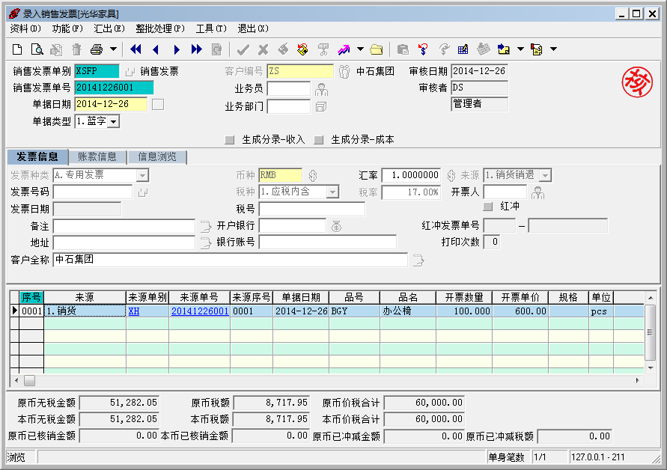
图7-23 销售发票界面
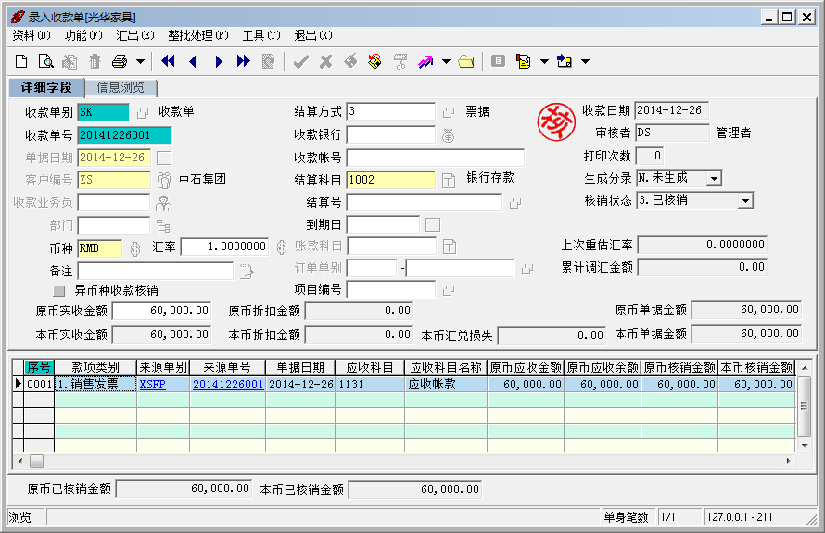
图7-24 收款单界面

实验5 月底结账
本次实验练习期末企业各系统结账的一些工作。包括：存货月结、应收/应付月结、自动分录抛转及总账结账。实现月底财务信息汇总，生成财务报表。
通过此实验，目的在于：
- 了解企业月底存货及账务结转的基本流程；
- 理解ERP系统中存货管理与自动分录、会计总账之间的信息流程及单据特征；
- 初步了解主要的基础数据含义及其设置方法；
- 掌握月底结账中的各项操作。

存货月结
【实验要求】
结算本月份存货的价值和品号的销货成本。包括：月底成本计价、进行库存调整及月底存货结转。
【实验环境】
时 点：2014-12-31
操作人员：系统管理员（DS）
实验准备：本月库存进出与存货相关的应收应付账款情况确定
【实验步骤】
第1步：月底成本计价并查询。
（1）月底成本计价。登录系统，进入“存货管理子系统”界面，单击“月底成本计价”模块，进入“月底成本计价”界面，默认已有选项，单击“直接处理”按钮，处理完毕后关闭该界面。
“月底成本计价”是计算“品号”当月份的月加权平均单价，并更新“库存交易明细表”及“库存交易单”、更新“录入品号信息”的单头及单身“库存金额”等信息。
（2）查询品号每月各仓库，各种交易统计信息。从系统主界面（如图7-1所示）左边树状结构处，选择“进销存管理”→“存货管理子系统”→“期末处理”，双击“维护品号每月统计信息”模块，进入“维护品号每月统计信息”界面，单击单身中的“信息浏览”页签，可看到各种品号的相关信息。
（3）查询品号信息。在“存货管理子系统”中，单击“录入品号信息”模块，进入“录入品号信息”界面，单击“查询”按钮，系统将显示所有的品号信息，逐一查看。
核对“品号信息”，发现某品号的现行年月月底库存量为零而金额不为零。本实验中有三个品号需要调整：底座、螺丝零件包、坐垫。
第2步：自动调整库存并查询。
（1）自动调整库存。在“存货管理子系统”中，单击“自动调整库存”模块，进入“自动调整库存”界面，单击“输入调整尾差单别”右边的图标，选择单别为：WCD；然后单击“直接处理”按钮，处理完毕后关闭该界面。
此处库存调整自动生成一张交易单据，此交易单据可在“存货管理子系统”中，单击“录入库存交易单”模块查询，当单据审核时将该品号的金额调整为零。
（2）查询“尾差/分库调整单”。从系统主界面（如图7-1所示）左边树状结构处，选择“进销存管理”→“存货管理子系统”→“库存交易”，双击“录入成本开账/调整单”模块，进入“录入成本开账/调整单”界面，单击“查询” 按钮，系统将显示已有的单据信息，选择“WCD”，进行查看，查看完毕后，关闭该界面，如图7-25所示。
经过自动调整库存，再次进入“录入品号信息”界面，查询发现原尾差金额被调整为零。
第3步：月底存货结转。在“存货管理子系统”中，单击“月底存货结转”模块，进入“月底存货结转”界面，单击“直接处理”按钮，处理完毕后关闭该界面。
月结可以更新库存信息，并将“设置共用参数”中的 “库存现行年月” 自动加１；
月底存货结转，相当于库存结账 (或关账) 动作。运行过后，该月及该月以前的各种库存交易单据信息即不可再行输入，更改或取消。
【实验结果】
本实验生成一张尾差调整单。调整日期：2014-12-31；品号：DZ； 成本金额：-0.01；品号：LS；成本金额：-0.8；品号：ZD；成本金额：0.39；总金额：-0.42。
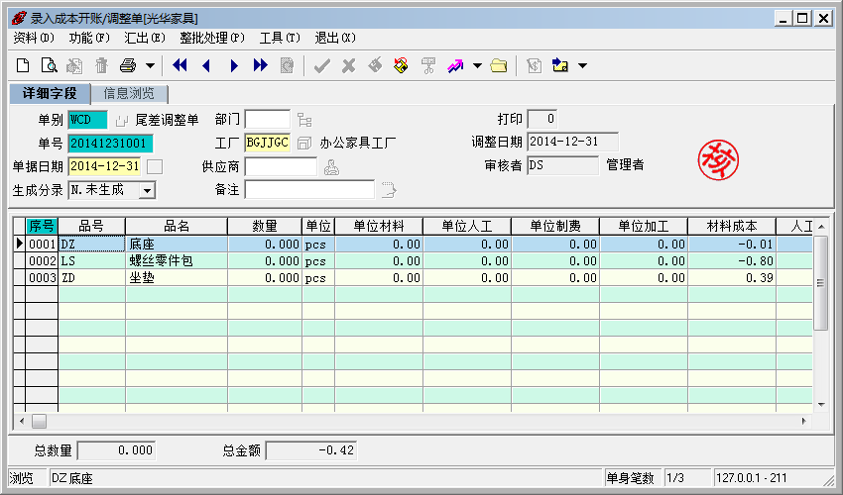
图7-25 尾差单界面

应收/应付月结
【实验要求】
完成应收/应付子系统的月结。
【实验环境】
时 点：2014-12-31
操作人员：系统管理员（DS）
实验准备：本月所有应收/应付账款，收/付款等业务处理完成
【实验步骤】
第1步：应付账款月结。从系统主界面（如图7-1所示）左边树状结构处，选择“财务管理”→“应付管理子系统”→“期末处理”，双击“应付账款月结”模块，进入“应付账款月结”界面，单击“直接处理”按钮，处理完毕后关闭该界面。
第2步：应收账款月结。从系统主界面（如图7-1所示）左边树状结构处，选择“财务管理”→“应收管理子系统”→“期末处理”，单击“应收账款月结”模块，进入“应收账款月结”界面，单击“直接处理”按钮，处理完毕后，有对话框提示操作完成，然后关闭该界面。
应收/应付子系统月结操作目的是将应收/应付子系统中各项业务数据汇总成记录当月各客户/供应商应得应收/付账款的统计信息；运行过后，该月及该月以前的各种应收/应付单据信息即不可再行输入，更改或取消。
【实验结果】
本实验生成本月应收和应付账款的统计信息，如图7-26、7-27所示。
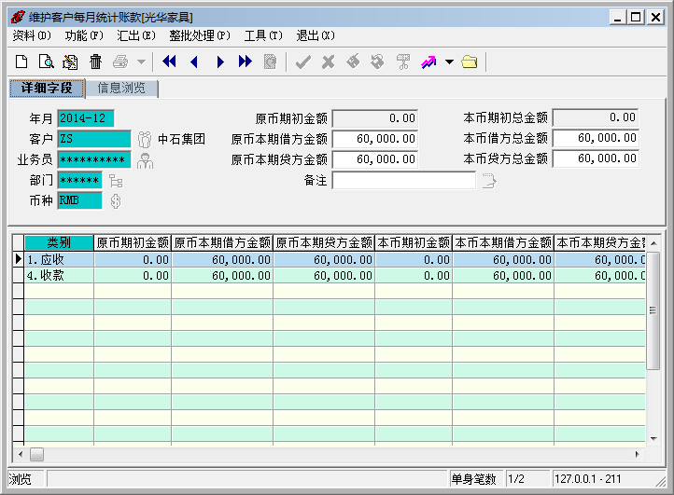
图7-26 应收账款统计界面
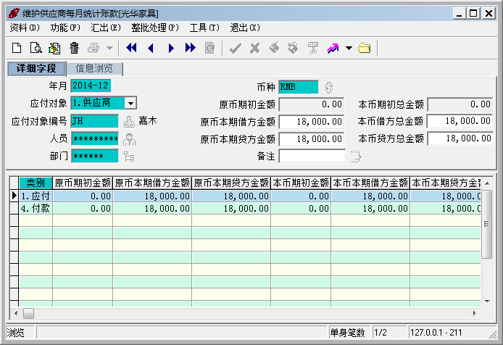
图7-27 应付账款统计界面

自动分录抛转
【实验要求】
将各子系统的原始凭证信息自动生成分录底稿，并抛转到总账系统中。
【实验环境】
时 点：2014-12-31
操作人员：系统管理员（DS）
实验准备：当月各子系统产生各种原始凭证信息
【实验步骤】
第1步：设置“自动生成分录底稿”。按以下顺序进行操作：
（1）登录系统，在“自动分录子系统”中，单击“自动生成分录底稿”模块，进入“自动生成分录底稿”界面。
（2）选择单据来源：成本开账／调整单、销退成本、结账单、收款单、应付凭单、付款单、领料单、生产入库单。
（3）输入底稿编号：111；输入凭证日期：2014-12-31。
（4）单击“直接处理”按钮，处理完成后关闭该界面。
第2步：抛转会计凭证。在“自动分录子系统”中，单击“抛转会计凭证”模块。进入“自动生成会计凭证”界面，选择单据性质：全部；选择底稿编号：111；然后单击“直接处理”按钮，处理完成后关闭该界面。
本子系统提供“自动分录抛转”功能可以将业务数据转成会计转账凭证，使用该功能的先决条件是需要设置各种单据的分录性质；
“输入底稿批号”为如上所述当底稿每天运行时必须进行区分，所填数字由用户自己设定，一般为具有一定顺序。
【实验结果】
本实验生成7张会计凭证。4张来自应付系统、1张来自工单系统、2张来自应收系统。

总账月结
【实验要求】
根据已有的会计凭证信息，进行会计月结，计算本月损益金额，输出财务报表。会计月结包括：审核并过账所有会计凭证，自动结转损益并生成会计凭证、审核及过账，会计月结处理。
【实验环境】
时 点：2014-12-31
操作人员：系统管理员（DS）
实验准备：已经完成所有日常事务操作，得到本期所有关于资金流情况的会计凭证
【实验步骤】
第1步：录入并审核会计凭证。按以下顺序进行操作：
（1）登录系统，在“会计总账子系统”中，单击“录入会计凭证”模块，进入“录入会计凭证”界面。
（2）单击“查询”按钮，查出所有本期产生的会计凭证。并单击“详细字段”页签，可看到每张凭证的详细信息。将其中未审核的凭证分别单击“审核”按钮逐一审核。处理完毕后退出该界面。
本实验中审核的会计凭证为自动分录抛转过来的凭证。 如果有未审核的凭证，单击“审核”按钮，要进行审核。
建议加一步：出纳签字
第2步：整批过账。在“会计总账子系统”中，单击“整批过账”模块，进入“整批过账”界面，选择凭证日期：起：2014-12-4，止：2014-12-31；单击按钮：；单击按钮：；然后单击“直接处理”按钮，处理完成后退出该界面。
本操作是将审核过的凭证进行批量过账的动作；
如果过账结果出现未过账凭证，一般因为这些凭证没有“出纳”或“审核”，需要手工在“录入会计凭证”界面中逐一进行“审核”并“凭证单笔过账” 处理。
第3步： 自动结转损益、生成会计凭证、审核及过账。按以下顺序进行操作：
（1）在“会计总账子系统”中，单击“自动转账”模块，进入“自动转账”界面。
（2）选择“转账类型”：期间损益结转；选择“凭证单别”：YJ；选择“凭证日期”：2014-12-31。
（3）单击“下一步”按钮，弹出凭证列表，然后单击“生成凭证”，得到结转凭证。可以在“录入会计凭证”中查询。
（4）在“会计总账子系统”中，单击“录入会计凭证”模块，进入“录入会计凭证”界面，单击“查询”按钮 ，查出“自动结转”生成的会计凭证。
（5）单击“审核”按钮进行审核，然后单击“凭证单笔过账”按钮，进行凭证的单独过账。
此项操作在会计月底结账前，用来生成期间损益结转凭证，以及用来生成汇兑损益结转凭证；此项操作要求将现行会计年月的所有凭证过账。
第4步：会计月结。在“会计总账子系统”中，单击“会计月结”模块，进入“会计月结”界面，单击“直接处理”按钮，处理完成后关闭该界面。
会计月结计算当月的损益金额。若为会计年度最后一期则系统自动运行年结作业；
会计月结完成以后，本业务完结。建议做练习时此步骤慎做。
第5步：生成财务报表。在“会计总账子系统”中，单击“财务报表”模块，进入“财务报表”界面，单击“资产负债表”模块，进入“二栏式资产负债表”生成界面，选择报表编号：01；选择信息日期：2014-12-31；然后单击“设计报表”按钮，可得“资产负债表”浏览界面进行查看。
如果本机没有设置打印机，需要添加默认打印机。然后重启机器，再显示各种报表；
【实验结果】
本实验生成财务报表：资产负债表、损益表，分别如图7-28(a), 7-28(b) ,7-28(c)所示。
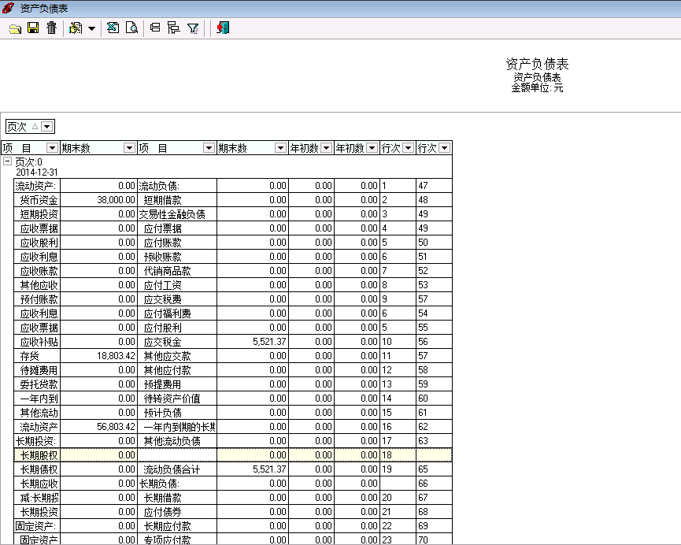
(a)
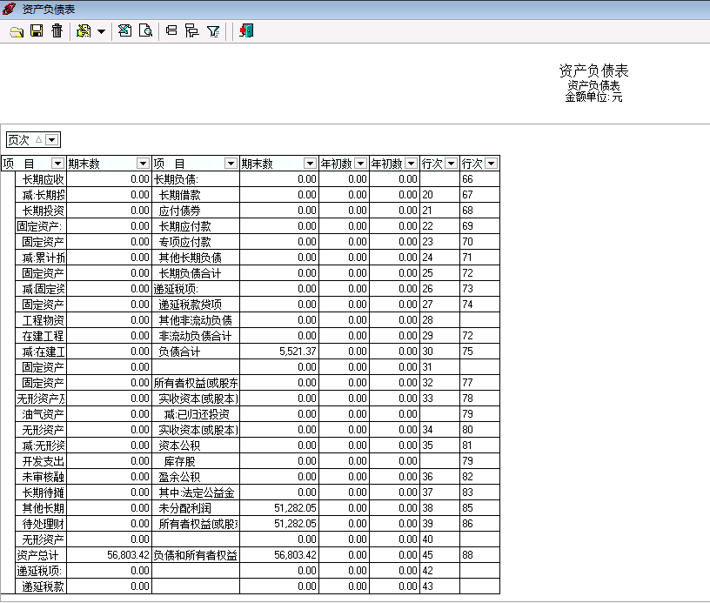
(b)
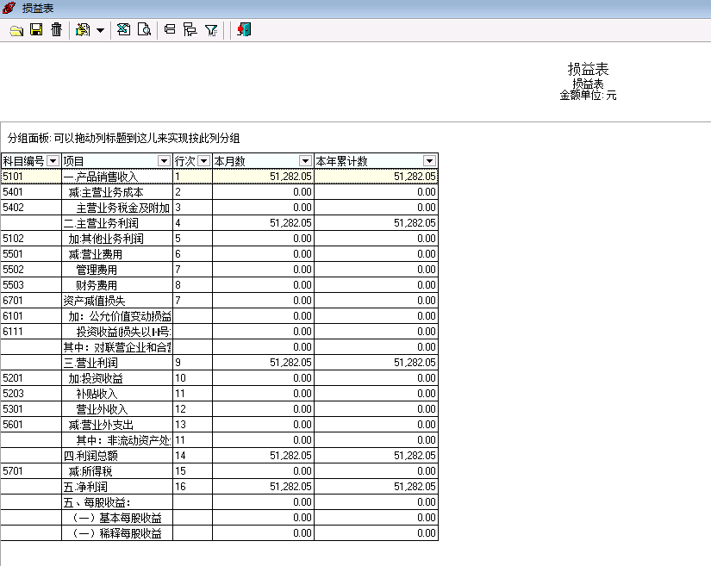
(c)
图7-28 系统主界面

